КОМИ РЕСПУБЛИКАСА «ЛУЗДОР» «ЛОЙМА» СИКТ
ОВМОДЧОМИНСА
СОВЕТ

СОВЕТ
СЕЛЬСКОГО ПОСЕЛЕНИЯ «ЛОЙМА» МУНИЦИПАЛЬНОГО РАЙОНА «ПРИЛУЗСКИЙ» РЕСПУБЛИКИ КОМИ
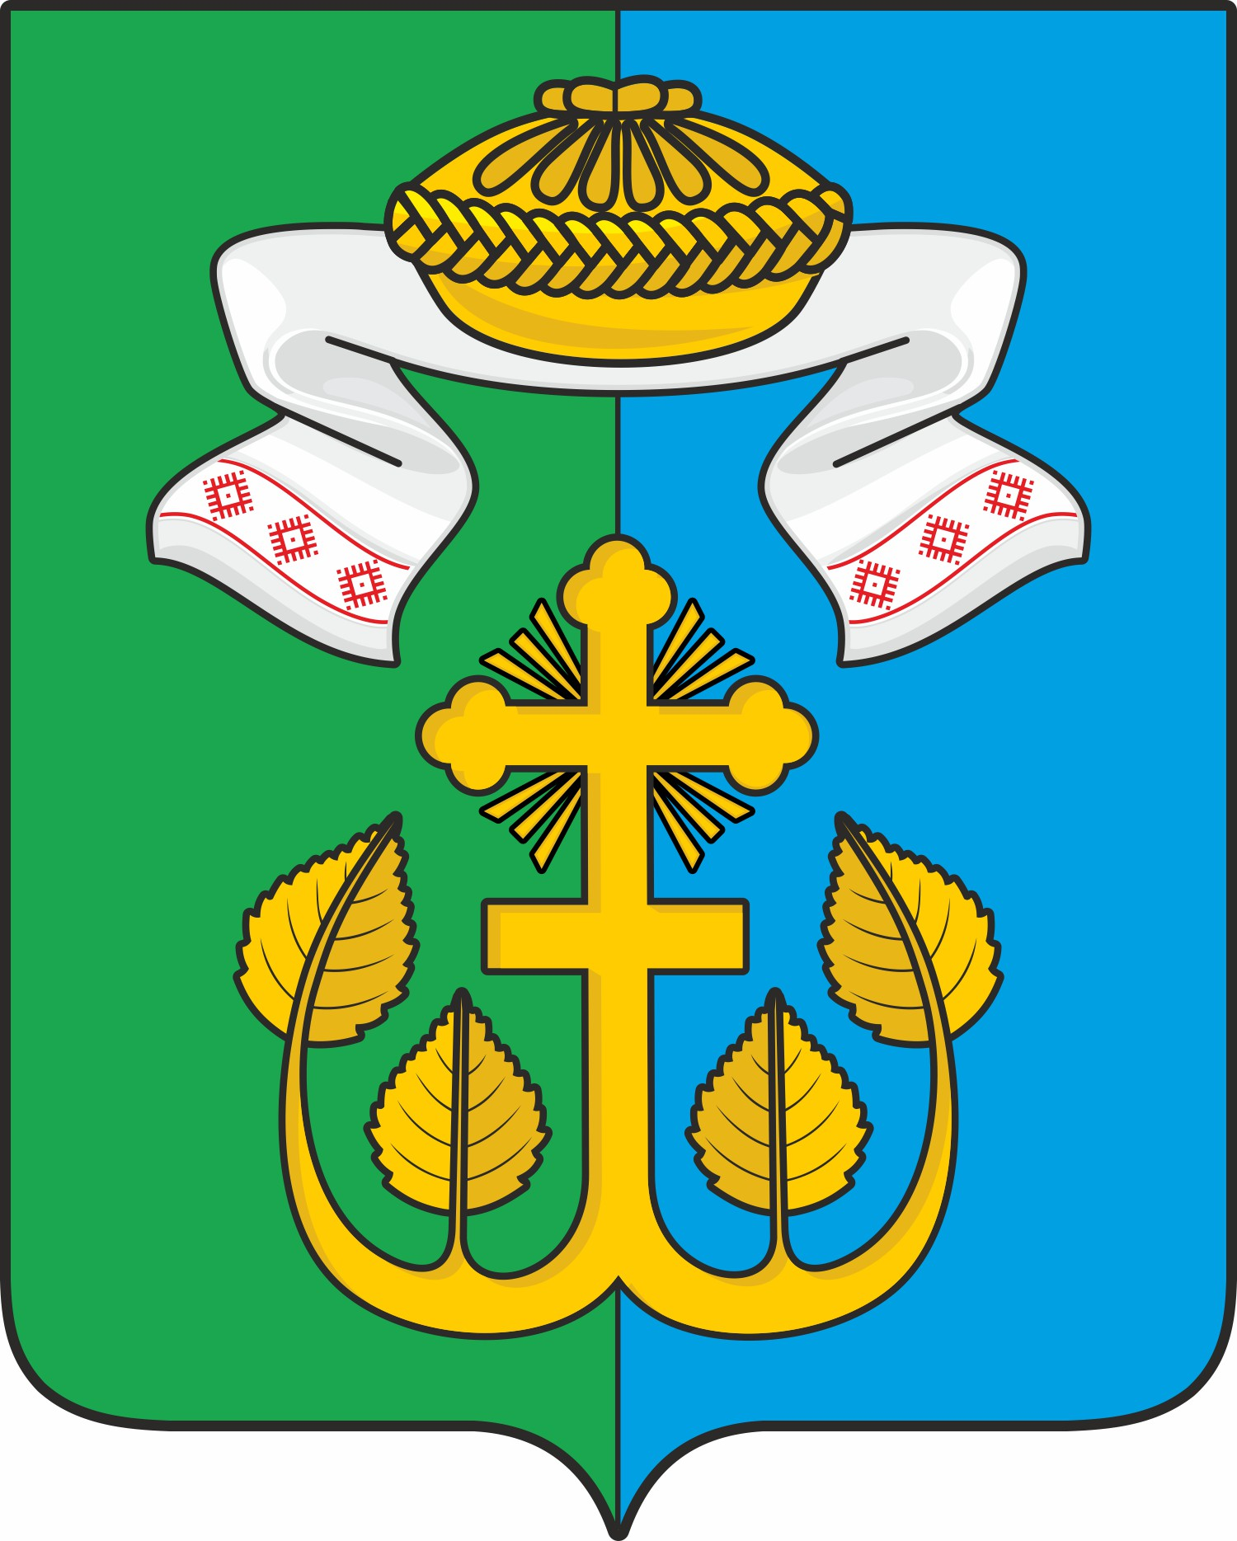

168145, Республика Коми, с.Лойма

КЫВКОРТОД
РЕШЕНИЕ

«15» декабря 2023 года № 5-23/2

О принятии к осуществлению части полномочий
администрацией сельского поселения «Лойма»
муниципального района «Прилузский» Республике Коми
на 2024 год

Руководствуясь статьями 14,15 Федерального закона от 06 октября 2003 года № 131-ФЗ «Об общих принципах организации местного самоуправления в Российской Федерации», Законом Республики Коми от 27 сентября 2019 года № 54-РЗ «О признании утратившими силу закона Республики Коми «О некоторых вопросах местного значения муниципальных образований сельских поселений в Республике Коми» и законов Республики Коми о внесении изменений в него»,

Совет сельского поселения «Лойма» муниципального района «Прилузский» решил:

1. Принять часть полномочий по решению вопросов местного значения на 2024 год от администрации муниципального района «Прилузский», согласно приложению 1 к настоящему решению.
2. Принять часть полномочий по решению вопросов местного значения на 2024 год от администрации муниципального района «Прилузский», согласно приложению 2 к настоящему решению.
3. Заключить администрации сельского поселения «Лойма» муниципального района «Прилузский» Республики Коми соглашение с администрацией муниципального района «Прилузский» по осуществлению о передаче части полномочий.
4. Настоящее решение вступает в силу с 01 января 2024 года.

Глава сельского поселения «Лойма»

муниципального района «Прилузский»

Республики Коми И.Г. Куликова
Приложение 1
к решению Совета сельского поселения «Лойма» муниципального района «Прилузский» Республики Коми
от 15 декабря 2023 года № 5-23/2 «О принятии к осуществлению части полномочий администрацией
сельского поселения «Лойма» муниципального района «Прилузский» Республики Коми на 2024 год

ПОЛНОМОЧИЯ
по решению вопросов местного значения муниципального района «Прилузский»,
принимаемые к осуществлению администрацией
сельского поселения «Лойма» муниципального района «Прилузский» Республики Коми на 2024 год

№  п/п | Вопросы местного значения муниципального района «Прилузский» | Полномочия по решению вопросов местного значения муниципального района «Прилузский», передаваемые администрации сельского поселения «Лойма» муниципального района «Прилузский» Республики Коми
1. | Обеспечение проживающих в поселении и нуждающихся в жилых помещениях малоимущих граждан жилыми помещениями, организация строительства и содержания муниципального жилищного фонда, создание условий для жилищного строительства, осуществление муниципального жилищного контроля, а также иных полномочий органов местного самоуправления в соответствии с жилищным законодательством(пункт 6 части 1 статьи 14 Федерального звкона от 06.10.20203 г. № 131-ФЗ «Об общих принципах организации местного самоуправления в Российской Федерации) | Полномочия в части:  - учета муниципального жилищного фонда;  - установления размера дохода, приходящегося на каждого члена семьи, и стоимости имущества, находящегося в собственности членов семьи и подлежащего налогообложению, в целях признания граждан малоимущими и предоставления им по договорам социального найма жилых помещений муниципального жилищного фонда;  - ведения в установленном порядке учета и постановка граждан на учет в качестве нуждающихся в жилых помещениях, предоставляемых по договорам социального найма;  - ведения учета граждан, нуждающихся в предоставлении жилых помещений по договорам найма жилых помещений жилищного фонда социального использования;  - определения порядка предоставления жилых помещений муниципального специализированного жилищного фонда, предоставление жилых помещений специализированного жилищного фонда;  - предоставление в установленном порядке малоимущим гражданам по договорам социального найма жилых помещений муниципального жилищного фонда;  - выдачи разрешения на вселение в жилые помещения муниципального жилищного фонда;  - оформления документов по обмену жилыми помещениями муниципального жилищного фонда;  - принятия в установленном порядке решений о переводе жилых помещений в нежилые помещения и нежилых помещений в жилые помещения;  - согласования переустройства и перепланировки жилых помещений в многоквартирных домах;  - признания в установленном порядке жилых помещений муниципального жилищного фонда непригодными для проживания;  - содержания муниципального жилищного фонда.

Приложение 2
к решению Совета сельского поселения «Лойма» муниципального района «Прилузский»
от 15 декабря 2023 года № 5-23/2 «О принятии к
осуществлению части полномочий администрацией
сельского поселения «Лойма»муниципального района «Прилузский» Республики Коми на 2024 год

ПОЛНОМОЧИЯ
по решению вопросов местного значения муниципального района «Прилузский»,
принимаемые администрацией сельского поселения «Лойма» муниципального района «Прилузский» Республики Коми

№  п/п | Вопросы местного значения муниципального района «Прилузский» Республики Коми | Полномочия по решению вопросов местного значения муниципального района «Прилузский» Республики Коми, передаваемые администрациям сельских поселений
1. | Создание условий для массового отдыха жителей поселения и организация обустройства мест массового отдыха населения, включая обеспечение свободного доступа граждан к водным объектам общего пользования и их береговым полосам (пункт 15 части 1 статьи 14 Федерального закона от 06.10.2003г.№ 131-ФЗ "Об общих принципах организации местного самоуправления в Российской Федерации") | Полномочия в части создания условий для массового отдыха жителей поселения и организация обустройства мест массового отдыха населения
2. | Осуществление мероприятий по обеспечению безопасности людей на водных объектах, охране их жизни и здоровья (пункт 26 части 1 статьи 14 Федерального закона от 06.10.2003г.№ 131-ФЗ "Об общих принципах организации местного самоуправления в Российской Федерации") | Полномочия в части осуществления мероприятий по обеспечению безопасности людей на водных объектах
3. | Участие в предупреждении и ликвидации последствий чрезвычайных ситуаций в границах поселения (пункт 8 части 1 статьи 14 Федерального закона от 06.10.2003г.№ 131-ФЗ "Об общих принципах организации местного самоуправления в Российской Федерации") | Полномочия в части участия в предупреждении чрезвычайных ситуаций в границах поселения
4. | Организация ритуальных услуг и содержание мест захоронения (пункт 22 части 1 статьи 14 Федерального закона от 06.10.2003г.№ 131-ФЗ "Об общих принципах организации местного самоуправления в Российской Федерации") | Полномочия в части содержания мест захоронения и выдачи разрешения на вывоз тела умершего

